Kristus er opstanden
Prædiken Bjergby kirke 17. april 2022
Dette hellige evangelium skriver evangelisten Mattæus (28.1-8)

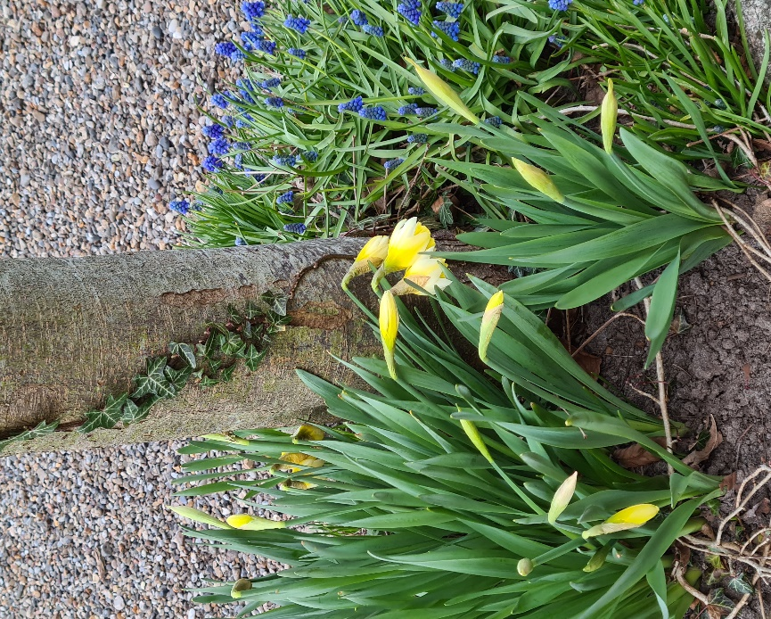

I Faderens og Sønnens og Helligåndens navn. Amen
Glædelig påske! Kristus er opstanden! Sådan lyder det verden rundt denne morgen. Langfredags sorg vendes til glæde. Påskemorgen er det tid til jubel. Det er tid til at finde englesmilet frem.
”Lovet være Gud, vor Herre Jesu Kristi Fader, som i sin store barmhjertighed har genfødt os til et levende håb ved Jesu Kristi opstandelse fra de døde…….” har vi hørt læst fra alteret lige før. Og den her indledning blev fulgt af en noget kringlet og snirklet tekst.
Men det vigtigste er de her ord! Og dem kender vi godt. Ja, det kan godt være vi ikke tror, vi kender dem, eller ikke kan huske dem, men vi kender dem, for vi har hørt dem før.
Det er nemlig de ord, der lyder over os, når vi bliver døbt som små børn. Det er de samme ord, vi har hørt blive sagt over en kiste, når vi har siddet til begravelse – og det er de ord, som kommer til at lyde over os, når vi engang skal begraves.
De ord omkranser vores liv som kristne. Vi er genfødte – vi er levende håb – som Jesus opstod, har vi et håb om en opstandelse.
Opstandelse! Opstanden fra de døde! Det overgår enhver forstand og al sund fornuft. Ja – kan fornuftige mennesker som os egentlig tro på den slags? Og tro på den beretning vi hører i dag?
For i Mattæus udgave af opstandelsesberetningen, går det voldsomt og fantastisk for sig. Vi hører, at der er bulder og brag og jorden skælver – det skal der nemlig til, når en engel stiger ned fra himlen. Englen er klædt i hvidt, og har et udseende som lynild. Han vælter den store sten fra graven, og sætter sig – måske lidt nonchalant - på den. Og så siger han ”Frygt ikke!”
Der kan ellers være god grund til lidt angst og bæven overfor en sådan himmelsk entré! Soldaterne som stod og holdt vagt ved graven, gik faktisk i en slags koma af bar frygt.
Vi hører ikke, hvordan kvinderne reagerede. Jo, de skyndte sig væk fra graven med frygt og stor glæde.
Glæde over at graven var tom, men også frygt. Måske ikke så meget frygt over den voldsomme engleoplevelse, men frygt for, hvad der var sket med deres Herre og mester.
Vi kender godt det med, at vi overfor noget nyt og anderledes kan reagere med lige dele glæde og frygt. Jeg er glad, men jeg er også lidt urolig, for hvad betyder det egentlig…… og kan jeg tro på det? Tør jeg tro på det?
Mattæus ´opstandelsesberetning er en anden tids måde at beskrive det dramatiske møde mellem det himmelske og det jordiske. Det er ikke en beskrivelse af, hvordan opstandelsen fandt sted. Det er en beskrivelse af, hvordan Mattæus forestiller sig, at opstandelsen blev formidlet til disciplene. Til kvinderne, der derefter skyndte sig hen for at fortælle til disciplene, at graven var tom.
Der er ingen, der ved, hvad der skete inde i graven. Der er ingen beretning om, hvordan det gik til, at den døde blev levende igen.
Nogle tror, at opstandelsen er en ”slags åndelig opstandelse”. Altså at kroppen ikke bogstavelig talt bliver levende, men at Jesus Kristus åndeligt set opstår, og nu lever i og hos Gud.
For andre er det vigtigt at pointere, at der er tale om en legemlig opstandelse. At den døde krop virkelig bliver levende.
Det er uomtvisteligt, at troen på opstandelsen er dét der skaber kristendom. Hvis opstandelse betyder overvindelse af den kropslige død, så må det være dét. Men hvordan?
Vi hører flere steder fortællingen om, hvordan Jesus viser sig for disciplene, men det er i en form, hvor han pludselig står midt iblandt dem, og en form, hvor han siger: rør ikke ved mig, for jeg er endnu ikke gået til Faderen. På den anden side, så får Thomas lov at røre ved såret i Jesu side, så han kan blive overbevist om opstandelsen.
Så – ja – hvordan opstandelseslegemet er, er svært at svare på. Og måske skal vi bare lade det være et mysterium. Det vigtigste er, at graven var tom påskemorgen.
Hvis ikke opstandelsen er sket, er der ikke noget at bygge kristendom på. Så kunne vi være forblevet jøder eller asatroende, eller hvad vi nu var før.
Evangelierne og fortællingen om Jesus ville hurtigt være gået i glemmebogen, hvis det havde sluttet med hans død og begravelse. Mindet om en god og klog mand ville leve et stykke tid – og så ville det måske glemmes.
Vi kan godt forsøge at finde forklaringer på opstandelsen. Men det er umuligt.
Når vi forsøger at gribe med fornuften, finder vi ud af, at vi må ende ved troen.
Lars Sandbeck, som er teolog og lektor ved Folkekirkens Uddannelses- og videnscenter siger, at det utrolige slet ikke er ikke opstandelsen. Det utrolige er, at Gud findes. Det er det store mirakel, at der findes en Gud, og at det er en Gud, der vil os noget. En Gud, der gider at have en fælles historie med mennesket.
Hvis man kan tro på at Gud findes, så er Guds eksistens det største mirakel og opstandelsen det mindre. For hvis Gud er Gud, er alting jo muligt. Inklusiv en opstandelse.
Opstandelsen er Guds indgriben og nærvær. Det er Gud, der ønsker at være nær ved mennesket, og gøre en forskel. Skabe liv og lys, hvor der ellers ville være mørke og død.
Disciplene får en besked om, at de skal gå tilbage til Galilæa, og der vil Jesus møde dem.
I de kendte omgivelser i deres hjemegn, møder de den opstandne. De skal gå ud og fortælle om, hvad de har set og hørt, og de skal døbe, de der kommer til tro. Det bliver deres opgave.
Og det bliver en opgave, der brænder i dem. De kunne have valgt at vende tilbage til deres tidligere liv i Galilæa. Måske nok med en følelse af tab og desillusion - men den slags fortoner sig jo som tiden går, og hverdagen trænger sig på. Det ville have været det fornuftige. Det sikre valg. Men det var ikke det valg, de tog. For de kunne ikke.
De måtte ud at fortælle om den opstandne, om deres herre og mester. De kunne ikke andet. Det kom til at koste dem alt. Anseelse, økonomisk sikkerhed – og det kom i sidste ende til at koste dem livet. Mange af disciplene kom til at lide en voldsom død, og flere af dem blev korsfæstet.
Det var ikke uden omkostninger at være en discipel af Jesus, og forkynde budskabet om Kristus, den salvede, den korsfæstede og opstandne.
Opstandelse overgår al forstand og almindelig sund fornuft. Opstandelse handler om tro, og skal begribes med troen. Troen på at vores Herre lever – og vi skal leve.
Opstandelse handler om at være levende håb.
Her og nu på jorden i dag – og i al evighed.
For Kristus er opstanden.
Nu har jeg sagt jer det, sagde englen.
Og jeg siger: sig det endelig videre!
Glædelig påske!
Amen

